СПИСОК ВОСПИТАННИКОВ ЦЕРКОВНО-ПРИХОДСКОЙ ШКОЛЫ «РАДУГА» в 2019-20гг.

Класс «Азъ»
(Мельникова СБ.)
1. Бузмаков Серафим
2. Иванов Кирилл
3. Матвейчук Арсений
4. Пугачёв Анатолий
5. Пугачёв Владимир
6. Сигаев Дмитрий
7. Сизов Михаил
8. Сизова Мария
9. Субботина Вероника
10. Чернышова Дарья

Класс «Веди»
(Бушкова Е.В.)
1. Белозёрова Вера
2. Вегенин Артём
3. Винтайкин Семён
4. Забелин Александр
5. Забелин Илья
6. Ломов Георгий
7. Некрасова Алиса
8. Русинова Злата
9. Фенюк Константин
10. Черепанов Иван
11. Черненко Анна
12. Черненко Сергей
13. Тихонова Милана
14. Шпитонкова Арина

Класс «Глаголь»-1
(Мельникова С.Б.)
1. Зотов Сергей
2. Камалтдинова Анастасия
3. Камалтдинова Елизавета
4. Кускова Агнесса
5. Лешукова Виктория
6. Лутфуллин Михаил
7. Лутфуллина Надежда
8. Мандрыка Маргарита
9. Неустроева Карина
10. Сахипгареев Дмитрий
11. Утёмова Мила
12. Черемнова София
13. Чухланцева Софья
14. Широкова Арина

Класс «Глаголь»-2
(Мельникова СБ.)
- Битькенёв Артём
- Битькенёв Роман
- Жуковская Алиса
- Зиновьев Арсний
- Овчинникова Мария
- Подковрин Матвей
- Подковрина София
- Ртищева Алиса
- Ртищева Злата
- Скворцова Дарья
- Филатова Варвара
- Якимова Ксения

Класс 1-А
(Масленникова Л.А.)
- Гусев Матвей
- Ерёмин Николай
- Завада Анастасия
- Зырянова Ксения
- Ишутина София
- Минаев Никита
- Остапенко Ярослава
- Петров Дмитрий
- Петухов Вадим
- Пономарёва Мария

Класс 1-Б
(Корнилова У.К.)
- Гераносян Карина
- Гливинский Семён
- Крапивина Софья
- Осфанов Тимур
- Паздникова Анастасия
- Петряева Дарья
- Поляков Леонид
- Пысина Ульяна
- Романова Екатерина
- Чернышов Вячеслав
- Юматова София

Класс 2-А
(Манина О.В.)
1. Бачинина Екатерина
2. Белозёрова София
3. Бузмакова Александра
4. Варлакова Александра
5. Грубо София
6. Долганова Марина
7. Кислова Варвара
8. Костин Алексей
9. Мелихова Екатерина
10. Овчинникова Екатерина
11. Паньшина Елена
12. Сапожникова София

Класс 2-Б
(Манина О.В.)
1. Боганова Ксения
2. Головина Екатерина
3. Градобоев Ярослав
4. Кабанов Ярослав
5. Орлов Андрей
6. Степанова Александра
7. Стенина Анастасия
8. Субботина Анастасия
9. Шешукова Анастасия
10. Шпитонков Святослав
11. Якимов Семён
12. Джустино Мэтью

Класс 3
(Власова Н.А.)
1. Балаболкин Сергей
2. Васильева Дарья
3. Носов Артём
4. Петров Сергей
5. Сидоров Андрей
6. Сигаева Елизавета
7. Угулава Ксения
8. Филимонова Анастасия
9. Чердынцева Анна
10. Чердынцева София

Класс 5
(Власова Н.А.)
1. Барковский Серафим
2. Власова Анна
3. Козак Георгий
4. Кудяшов Павел
5. Овчинникова Полина
6. Паньшин Роман
7. Ситков Даниил
8. Ситкова Варвара

Класс 6
(Авдеева М.В.)
1. Авдеева Ксения
2. Гулевич Егор
3. Костин Николай
4. Макеев Данил
5. Мокрушин Илья
6. Попов Степан
7. Прожерина Вероника

- Возраст жизнедеятельности паразитического гриба — до 20 лет. Споры гриба могут размножаться воздушным путем и при падении зараженного дерева, частички гриба разлетаются на соседние деревья.

Гриб чага: лечебные и полезные, свойства — от чего помогает?
- Гриб известен своими лечебными свойствами во многих сферах нетрадиционной медицины. Он является антисептическим и антимикробным природным средством.
- Оказывает заживляющее воздействие на ЖКТ. Благодаря дубильному составу веществ излечивает различные формы гастрита.
- Регулярное применение чаги оказывает успокоительный и тонизирующий эффект на организм человека.
- Отлично справляется со стоматологическими заболеваниями: пародонтоз, стоматит.
- Улучшает сон, избавляет от депрессивного состояния.
- Применяется при лечении полипов.
- Регулирует функцию щитовидной железы и эндокринной системы.
- Стимулирует и омолаживает организм, улучшает водный баланс.
- Также гриб чага знаменит своими противораковыми свойствами, он препятствует размножению раковых клеток, устраняет последствия токсинов и выводит тяжелые металлы из организма. Наружное применение, и внутреннее, укрепляет иммунную систему, снижает болевые ощущения при различных стадиях онкологии.
- Укрепление организма препаратами на основе чаги, помогает бороться с хроническими заболеваниями.
- Отвары и настойки березового гриба снижают уровень сахара и холестерина в крови, оказывают желчегонные, мочегонные и кровоостанавливающие свойства, регулируют потоотделение, стабилизируют работу органов дыхания и артериальное давление.
- Усиливает воздействие противоопухолевых препаратов.
- Ускоряет обмен веществ и регенерацию кожи.
- Благотворно влияет на сосудистую систему и обновление кровяного состава. А также повышает сопротивляемость организма к инфекционным заболеваниям.Полезный гриб используется в нетрадиционной медицине
Заболевания при которых рекомендуется применять березовый гриб:
- Заболевания мышц и суставов.
- Аритмия и атеросклероз.
- Болезни ЖКТ: язвенные заболевания, воспалительные процессы в желчевыделительной системе, печени, поджелудочной железе.
- Женская и мужская половая система — нарушения в работе.
- Невралгические патологии.
- Инфекционные и воспалительные заболевания ротовой полости.
- Избыточный вес.
- Патологии кожного покрова: воспаления и раны, экзема, обморожение, псориаз.
- Гипергликемия, сахарный диабет, неправильный обмен веществ.
- Онкология и иммунные заболевания. Осложнения, связанные с послеоперационным периодом.

Как правильно заварить чагу, приготовить чай?
- Для того, чтобы сделать лечебный чай из березового гриба, необходимо небольшое количество растения (50 г), предварительно очищенного, залить 500 мл теплой воды и дать настояться в течение дня.
- Полученный настой из чаги процедить и дополнить водой до первоначального состояния. Настаивать лучше в керамической посуде. Перед применением чай из березового гриба необходимо взбалтывать.

Сколько дней можно пить чай из чаги?
Для достижения необходимого эффекта, пить лечебный чай из чаги можно двумя способами:
- Данный курс приема чая рассчитан на короткие сроки приема по одной или две недели с длительными перерывами. Такая схема применяется несколько раз на протяжении года. Этот метод подходит для профилактического лечения онкологических больных при отсутствии рецидива заболевания.
- Этот способ рассматривает длительное лечение: от 2 до 5 месяцев приема чая. Перерыв между курсами от 7 до 10 дней. Данный способ применяется для более быстрого достижения эффекта лечения.
Суточная норма напитка: по 200 мл 2 раза в день. Хранить чай из необходимо в холодильнике.

Пить чагу до еды или после?
- Употреблять лечебные настои из чаги лучше за полчаса до приема пищи. Также стоит учесть взаимодействие чаги с лекарственными препаратами — запрещено совмещать инъекции пенициллина и глюкозы.
- Чтобы усилить результат целебного воздействия, надо придерживаться определенной диеты: ограничить употребление сладостей, жирной и копченой пищи, специй и консервированных продуктов, алкогольных напитков, мясных изделий.
- Предпочтение отдать молочным и продуктам растительного происхождения, а также минеральной воде без газа и цельно зерновому хлебу.

Настойка чаги на водке, спирту: рецепт, применение
Березовый гриб чага не теряет свои полезные свойства при настаивании на спиртовых растворах. Вот в каких случаях можно применять данные настойки.

Настойка березового гриба на водке при раке желудка
- На литр водки понадобится около 150 г высушенного гриба и немного корневой части змеевика.
- Предварительно измельченные сухие части растений, залить литром водки и поставить на 3 дня в темное место для настойки. Температура помещения, в которой хранится настойка, должна быть комнатной.
- Настойку лучше сохранять в стеклянной или керамической посуде. Готовую настойку процедить и принимать внутрь по следующей схеме: 3 раза в день по 1 ст.л. на протяжении 3 месяцев.
- Затем сделать перерыв и снова возобновить лечение настойкой. Самостоятельно применять настойку необходимо только после консультации с врачом и точно установленного диагноза.
- Также не рекомендуется нарушать дозировку лекарства и схему приема. В момент лечения можно заметить первые улучшения состояния уже через пару недель.
- Через 2 месяца регулярного употребления, состояние пациента меняется в положительную сторону: уменьшаются боли и значительно улучшается общее самочувствие.
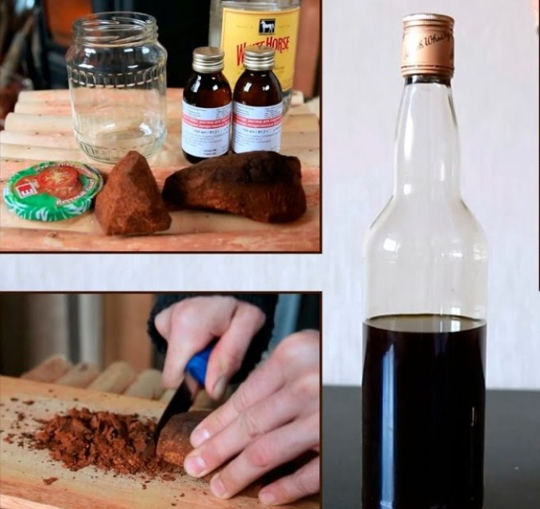

Чага: полезные свойства при онкологии
- Считается, что чай из березового гриба умело останавливает развитие раковых клеток, а также борется с действующей онкологией. Несмотря на его сильные лечебные свойства, все же не стоит избегать традиционных методов лечения при поставленном диагнозе, чтобы не потерять время для восстановления организма.
- Однако использовать чагу в качестве профилактического средства или в комплексе с медицинскими препаратами, можно и даже нужно.
- Березовый гриб зарекомендовал себя, как эффективное и доступное средство в борьбе с онкологией. К тому же его целебный результат, не приводит к рецидиву заболевания.
- Более действенным оказывается прием березового гриба при начальной стадии заболевания: замедляется разрастание раковых клеток, состояние больного улучшается, исчезают боли. Схема и способ применения рассматривается индивидуально, учитывается общее состояние организма и стадия заболевания. Хорошо сказывается сочетание гриба с другими противораковыми растительными компонентами: подорожник, календула, аир, зверобой.
Используется даже при самом сложном недуге

Как приготовить и применять чагу при онкологии, после химиотерапии: рецепт, дозировка
Существует несколько вариантов приготовления лекарственных составов, в основу которых входит чага.

Эмульсия масляная
- В 40 мл нерафинированного растительного масла добавить 30 мл настойки березового гриба на спирту. Смесь хорошо размешать и сразу выпить.
- Принимать в одно и то же время на протяжении 10 дней.
- Суточная доза: 3 раза в день за 20 минут до приема пищи. После пройденного курса, сделать небольшой перерыв — на 5 дней. И снова повторить курс лечения, после которого перерыв будет состоять из 10 дней.
- Лечение проводить до тех пор, пока не будет достигнут желаемый результат. Такой метод хорошо воздействует на рак двенадцатиперстной кишки, желудка, легких и молочных желез.

Мазь на основе березового гриба
- Этот способ подходит для наружной формы онкологического заболевания. Мазь изготавливают путем смешивания одной части нутряного свиного сала с аналогичной частью грибного настоя.
- Данную мазь необходимо прогреть и довести до кипения, а затем укутать и дать настояться один день. Готовую смесь процедить и сохранять в холодильнике.

Настой чаги
Настои готовятся несколькими способами:
- Данный метод необходим при онкологии малого таза. В рецепте используется свежий натертый гриб или его сухая версия, размоченная в воде на протяжении 4 часов и затем перемолотая. Натертую грибную мякоть залить кипяченой остывшей водой в пропорции 1:5 и дать настояться пару дней в темном месте. Готовый настой процедить и пить по схеме: 3 стакана в день. Также можно вводить внутрь прямой кишки при помощи клизмы: не более 60 мл по 2 раза в день.
- В профилактических целях и после химиотерапии. Взять по 1 ложке измельченных растений гриба чага, лапчатки, ламинарии и залить литром воды, подогретой до 45 градусов. Раствор настаивать в течение 4 часов. После готовности процедить и добавить мед и мяту. Употреблять как чай. Курс приема – 2 месяца.

Отвар из чаги
- Используется при раковом заболевании желудка. Необходимо взять 200 г перемолотой грибной массы, по 100 г шиповника и сосновых почек, 20 г травы зверобоя, 5 г полыни горькой и 10 г корней солодки – залить 3 л прохладной воды.
- Состав настаивать в течение двух часов и затем столько же времени кипятить на малом огне. По истечении времени, снять с плиты и укутать.
- Настаивать в тепле на протяжении дня. Готовый отвар процедить и смешать со стаканом сока пятилетнего алоэ. Добавить к смеси стакан коньяка и 0,5 кг меда, дать настояться 4 часа.
- Принимать по графику: сперва употреблять 3 раза в день по 1 ч.л. за час перед едой в течение 6 дней.
- Затем 3 раза в день по 1 ст.л. Длительность приема может быть от трех недель до 4 месяцев. Этот отвар можно применять при других видах рака. В случае поражения прямой кишки, делать клизмы: 50 или 100 мл отвара на один прием.
- Как пить чагу для профилактики рака?
Регулярное употребление березового гриба — снижает риск развития онкологического заболевания до минимума. И этому есть обоснование: данный гриб блокирует размножение раковых клеток.
- Именно это свойство делает его таким популярным среди противораковых народных средств лечения. Самая распространенная схема приема для профилактики рака: в 1 л кипящей воды добавляют 250 г сырья и настаивают около 10 минут.
- Принимают 2 раза в день по 1 стакану напитка. Можно разбавлять концентрацию водой и добавлять мед.

Чага в гинекологии
- Противовоспалительные и ранозаживляющие свойства березового гриба, а также способность влиять на иммунную сферу организма — оценены в борьбе с гинекологическими заболеваниями.
- Особенно благотворно лечение онкологических заболеваний женских половых путей. Для этого используется ряд методов: настойки, отвары и чага чай — оказывают общеукрепляющий эффект, а мазь – ранозаживляющий.

Чага при миоме: рецепт, применение
- В этом случае хорошо помогает отвар из березового гриба. Понадобится 250 г грибной массы, заранее замоченной в 2 л воды.
- Необходимо, чтобы грибная масса стала мягкой, затем ее натереть на терке и замочить в той же воде. Полученную смесь прогреть на малом огне, не доводя до кипения на протяжении часа.
- Процедить отвар и смешать с отваром ягод калины, который следует приготовить так: стакан сухих ягод залить литром прохладной воды и настоять около 6 часов, после – отварить на водяной бане 1 час и охладить.
- Смешанные два отвара дополнить соком алоэ и стаканом меда. Готовую смесь развести кипяченой холодной водой так, чтобы получить 4 л отвара.
- И настаивать в темноте и прохладе 6 часов, пока смесь не начнет процесс брожения. Перенести в холодное место. Принимать внутрь по 2 ст.л. 3 раза в сутки с интервалом 1 час. Цикл приема отвара – сроком до полугода.

Чага при мастопатии
- Березовый гриб для лечения мастопатии можно применять как наружно, так и внутрь. Для этого подойдут отвары и настойки чаги: можно воспользоваться мазью и натирать ею грудь, делать компрессы из водяных растворов.
- Общеукрепляющее воздействие окажет грибной чай: до 3 стаканов в сутки. Суточную дозу разделить на несколько мелких приемов.

Чага при псориазе
- Излечить псориаз можно при помощи грибного экстракта. Метод пригоден для наружного применения. Следует измельчить грибную массу чаги, отделить 1 ч.л. порошка и смешать с таким же количеством ромашки.
- Сухую смесь заварить в 400 мл горячей воды. Настаивать около 4 часов, после – остудить и процедить.
- Раствором смазывать пораженные места или делать примочки и компрессы.

Чага для похудения
- Чага улучшает метаболизм, благодаря этому нежелательный вес тела уменьшается.
- Способ приготовления: стаканом грибного настоя залить небольшое количество прополиса и смешать с медом (2 ч.л.). Для настоя используется 20 г массы гриба и стакан горячей воды. Смесь принимать до еды, каждое утро.

Чага при панкреатите
- Чага при панкреатите помогает справиться с выведением токсинов, ликвидацией воспалительного процесса и восстановлением микрофлоры в организме. Регулярное питье грибного напитка нормализует работу поджелудочной железы.
- Иногда для этого требуется длительное время, так как лечение напитком имеет последовательный эффект.
- Рецепт для лечения панкреатита: размоченный в воде гриб измельчить и приготовить чай, залив кипятком и дав настояться. Пить такой напиток надо до еды: 3 раза в день по 20 мл, регулируя крепость добавлением воды.
- Курс лечения до 4 месяцев, затем перерыв 20 суток. Если для лечения используется спиртовая настойка, то схема лечения такая: 3 раза в день по 1 ст.л. перед едой, на протяжении месяца.

Чага при гастрите, язве желудка и двенадцатиперстной кишки
- Лекарственные средства на основе березового гриба, нормализуют работу ЖКТ и его микрофлору. Заживляют язвенные проявления в двенадцатиперстной кишке и желудке.
- Рецепт для лечения: 100 г мякоти в сухом или свежем виде, залить 500 мл воды и настаивать 4 часа. Разбухший гриб измельчить и опять залить 500 мл воды.
- Состав нагреть до 50 °C. Затем настаивать не менее 2 суток. Достать гриб, хорошо отжать и в этот настой добавить воду, в которой предварительно замачивался целый гриб.
- Принимать ежедневно по 1 стакану за полчаса до еды, 3 раза в день. Данный настой сохраняется в холодильнике не более 4 суток.

Чага при сахарном диабете 2 типа
- Применяется в комплексе с медикаментозным лечением. Чага позволяет снизить уровень глюкозы в крови и уменьшает чувство жажды.
- Для лечения диабета необходимо пить чай, который следует приготовить залив размоченный гриб. Однако применять его надо с осторожностью, контролируя общее состояние пациента: 2 раза в день по 50 мл за полчаса до еды.
- Курс лечения – не менее 1 месяца. Через три часа после питья, уровень глюкозы в крови пациента приходит в нормальное состояние. Не рекомендуется давать такой напиток детям до 10 лет.

Чага для очищения печени
- Чага оказывает благотворное воздействие на печень так как способствует выведению токсинов из организма. Данный способ лечения помогает даже при осложненных формах гепатита.
- Для этого надо соединить измельченный гриб (2 ч.л.) и корня аира (1 ч.л.). Заварить одним стаканом кипятка и настаивать 5 часов. Готовый напиток пить 2 раза в сутки по 1 ст.л. перед едой.

Чага при простатите
- Так как чага имеет противомикробный и противовоспалительный эффект, ее часто используют для лечения простатита. Березовый гриб улучшает мочеиспускание и борется с новообразованиями предстательной железы.
- Рецепт отвара: ложечку грибного порошка и такое же количество листьев лещины, заливают 2 стаканами воды и кипятят 5 минут.
- Готовый отвар процеживают и принимают внутрь 3 раза в день по 2 ч.л. за полчаса до приема пищи. Лечение проводят в течении двух недель, каждые полгода. Также этот способ результативен при лечении аденомы предстательной железы.

Чага от давления
- Лечебные способности данного гриба помогают нормализовать давление. При повышенном давлении, рекомендуется применять следующий состав: в равных количествах (1 ст.л.) плоды боярышника и мякоть чаги, 1 ч.л. укропных семян – залить двумя стаканами кипятка и настоять 6 часов.
- Пить напиток три раза в день по половине стакана перед едой, на протяжении месяца. Если давление пониженное, подойдет следующий рецепт: в равных частях зверобой и мякоть гриба измельчить и смешать.
- Заварить в термосе 3 ст.л. сухих компонентов с 400 мл горячей воды. Готовый напиток процедить и выпить перед едой в течение дня, распределив на 3 приема.

Как пить чагу от поликистозе?
- Чтобы справиться с поликистозным заболеванием яичников, рекомендуется применять грибной напиток в совокупности с другими растительными компонентами, улучшающими гормональный фон женщины.
- Данный способ поможет отрегулировать гормональный цикл в организме: взять в равных частях ромашку, чагу, календулу, тысячелистник, зверобой, змеевик, чистотел, аир, пастушью сумку, девясил и лапчатку.
- Сухую смесь 2 ст.л. заварить 2 стаканами кипятка и настоять 1,5 часа в термосе.
- Принимать за полчаса до еды по половине стакана 3 раза в сутки.
- Напиток пить каждый день в свежезаваренном виде на протяжении месяца. Между курсами делать десятидневный перерыв.
- Чага для лечения увеличенной селезенки
- Чага может восстановить работу селезенки и снять воспалительный процесс.Для этого применяется следующий состав: основной компонент залить кипятком и настоять не менее 6 часов, измельчить и залить снова 1 л горячей воды.
- Дать настояться двое суток и принимать по 350 г трижды в день. Курс приема – 3 недели. Весь период лечения — соблюдать диету, не употреблять мясных продуктов.

Чага от геморроя
- При геморрое необходимо использовать примочки на основе отвара из березового гриба. Такое лечение устраняет болевой симптом и помогает восстановлению целостности тканей.
- Также не помешает ежедневное промывание отваром, области вокруг заднего прохода. Рекомендуется принимать ванну с добавлением грибного настоя.

Настойка чаги от грибка: рецепт на самогоне
- Необходимо 10 ст.л. перемолотого гриба залить 0,5 л самогона.
- Полученный раствор настаивать 2 недели в темном помещении.
- Готовую настойку процедить и применять в качестве наружного лекарственного средства при грибковых заболеваниях кожи.
Сколько раз можно заваривать чагу?
- Нет четких рекомендаций по количеству заваривания березового гриба. Однако следует знать, что в сыром виде гриб менее эффективен чем в высушенном.
- Поэтому редко используется при онкологических заболеваниях.
- Настой в готовом виде, сохраняет свои лечебные свойства на протяжении 4 дней. По истечению данного срока, необходимо заварить новую порцию напитка, несвежий отвар может нанести вред организму.
- Крепость отвара чаги можно регулировать, разбавляя его водой.

Когда можно собирать чагу на березе?
- Срезать березовый гриб с дерева можно в любое время года. Но лучше это делать осенью или зимой. В это время гриб более заметен из-за отсутствия листвы на деревьях.
- Собирают чагу при помощи топора или острого большого ножа, которым удобно срубить жесткий нарост со ствола. Для сбора пригодны только те грибы, которые размещаются на живых не старых деревьях. В лечебных целях применяется только середина гриба, нижняя и верхняя часть не имеют целебных свойств. Срубленный гриб сохраняет свои полезные свойства на протяжении двух лет.
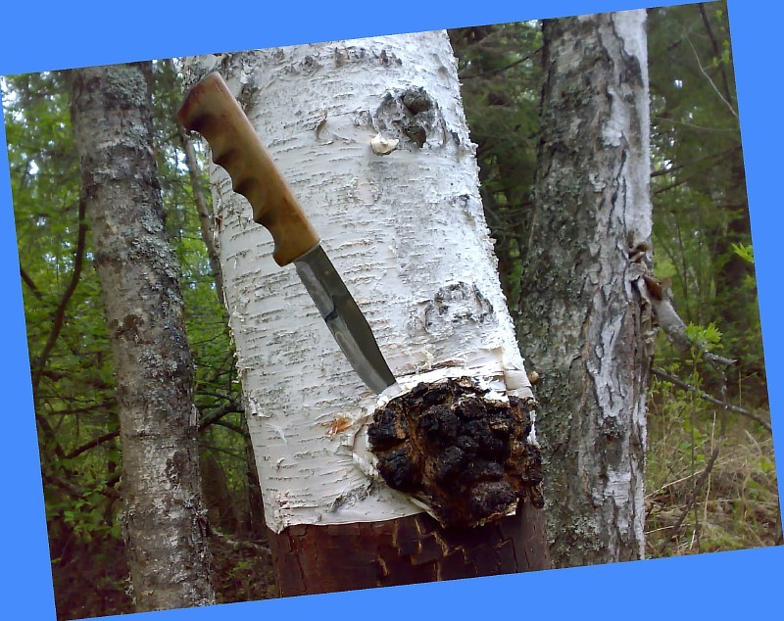
Срезать гриб

